Эссе
Система поощрений дошкольников «10 вишенок»

Мамоджанова Анна Константиновна,
МБДОУ «ДС №444 г. Челябинска»

Проблема стимуляции детской инициативы встает перед воспитателем любой возрастной группы повсеместно. Каждый педагог находится в постоянном поиске новых методов, приемов для активизации детской инициативы. Я не исключение. За 4 года практики педагогом дополнительного образования и 10 лет - воспитателем я выработала свою систему поощрений, конечный вариант которой успешно применяется мной на старших дошкольниках последние три года деятельности.
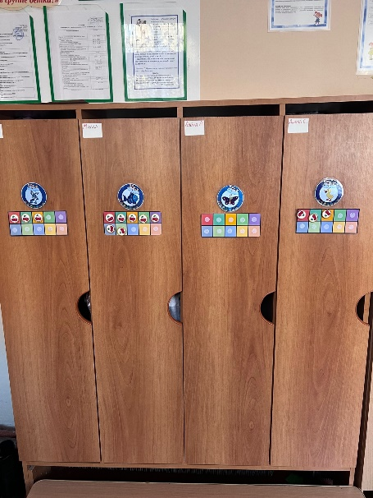
Современные веяния психолого-педагогических теорий не формулируют единого подхода к педагогическому поощрению детей. Едино одно – поощрение выступает отличным катализатором положительных эмоций, прививает положительные качества, корректирует нежелательное поведение.
Анализ различной литературы и просторов сети Интернет дает нам множество приемов поощрения дошкольников: экраны достижений, блокноты с наклейками, доски почета и т.д. Эти варианты мне не походили, по ряду причин:
- на экранах проявлялись регулярные лидеры и аутсайдеры, ни разу не получившие награду за весь период;
- блокноты терялись, рвались, что требовало постоянного их ремонта или замены, да и постоянное приобретение наклеек подойдет не всем педагогам;
- доски/экраны дают возможность сравнения «достижений» детей;
- копились «ситуации неуспеха»: ребенок копил свои достижения весь месяц, но не успев набрать нужное количество очков, терял все свои заработанные баллы.
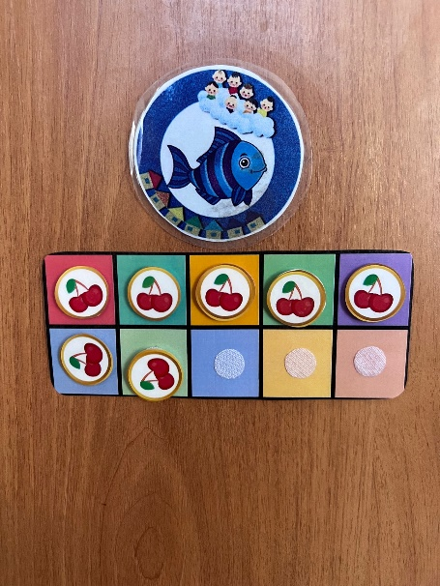
Мне же нужно было выработать относительно универсальную систему, ведь использование одного подхода может вызвать разный эффект и разную реакцию как у детей, так и у родителей, которые являются неотъемлемыми участниками образовательного процесса.
Так появилась простая и понятная детям система поощрения «10 вишенок».
На лицевой стороне шкафчика размещается разноцветная таблица из 10 ячеек. В каждую ячейку на липучке крепятся круглые жетоны. В нашем случае это эмблемы нашей группы «Вишенки». Все части пособия заламинированы, что делает его прочным, эстетичным и долговечным. Благодаря липучкам жетоны можно использовать много раз.
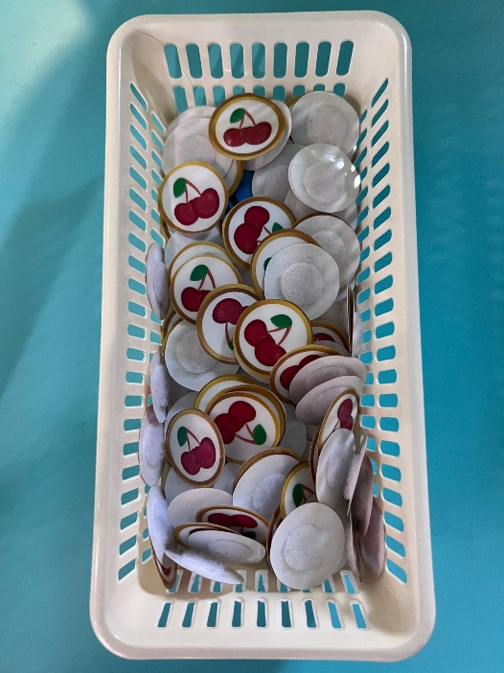
За что можно получить жетон? За верно выполненное задание со звездочкой, за участие в конкурсе поделок, за мешок собранных листьев на участке, за победу в викторине, за успехи на логопедическом занятии. Каждый ребенок получает жетоны с учетом его особенностей, увлечений.
Набрав 10 «вишенок», можно выбрать сюрприз из «Сундука подарков», стоимость одного подарка – 10 жетонов. Этот сундучок на первых этапах я наполняла сама: что-то было сделано своими руками (значки, брелки, магниты), что-то приносилось из дома из категории «ненужной, но интересной мелочёвки». Затем с удовольствием подключились родители.
Каждый ребенок наполняет табличку в своем темпе, не имея возможность сравнить себя с кем-то, ведь таблички регулярно обнуляются и копятся заново. Сроки не ограничены, скорость заполнения таблицы не регламентирована, а, значит, поощрение деликатно и индивидуально.
Безусловно, каждый педагог подберет такой вариант системы поощрения, который будет учитывать особенности его воспитанников. Пусть «10 вишенок» займут достойное место в вариативном ряду для выбора средств стимуляции детской активности и инициативы.

